

**Quick-change houders (HM)**

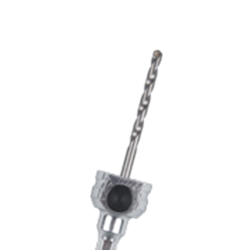

**Quick-Change Houders (HM)**

Uitvoering

Quick Change houder t.b.v. MP gatzagen.

|  |  |  |  |  |
| --- | --- | --- | --- | --- |
| Art.nr. |  | Omschrijving | Schacht | Centreerb. |
| 528.3120 |  | Quick change houder | 6-knt. 8,5 | HM |
| 528.3105 |  | Quick change houder | 6-knt. 11 | HM |